МИНИСТЕРСТВО ЦИФРОВОГО РАЗВИТИЯ, СВЯЗИ И МАССОВЫХ КОММУНИКАЦИЙ РОССИЙСКОЙ ФЕДЕРАЦИИ
Ордена трудового Красного Знамени федеральное государственное бюджетное
образовательное учреждение высшего образования
«Московский технический университет связи и информатики»

Кафедра Математическая кибернетика и информационные технологии

Отчет по лабораторной работе №5
“Строки и регулярные выражения”

Выполнил: студент группы БПИ2401
ФИО: Орлов Даниил Дмитриевич
Проверил: Харрасов Камиль Раисович

Москва, 2025
Цель работы:
Познакомиться с механизмом регулярных выражений в Java, научиться создавать и использовать объекты Pattern и Matcher, применять регулярные выражения для поиска, проверки и замены текста, выполнить задания.

Задание 1
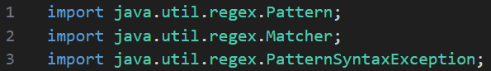
Подключаем все необходимые импорты
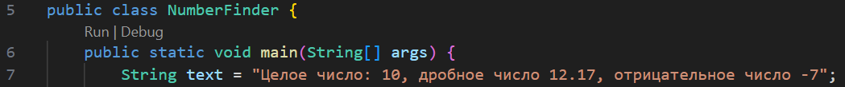
Создаем публичный метод NumberFinder, обьявляем переменную text и присваиваем ей строку.
Создаем блок try. Внутри него создаем pattern, который ловит целые, дробные и отрицательные числа. Далее создаем matcher, который будет искать совпадения pattern в строке text.
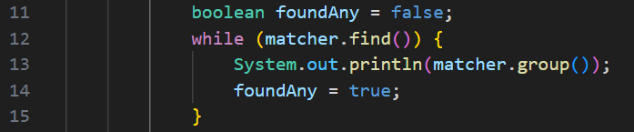
Создаем флаг, указывающий, нашлось ли хоть одно совпадение. Он понадобится нам для вывода сообщения, если совпадений нет. Создаем цикл: matcher.find() ищет следующее совпадение, вернет true, пока есть совпадения. Выводим найденное совпадение и помечаем флаг, что хотя бы одно совпадение найдено.
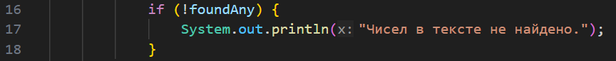
Делаем проверку. Если ничего не нашли, то выводим сообщение об этом.
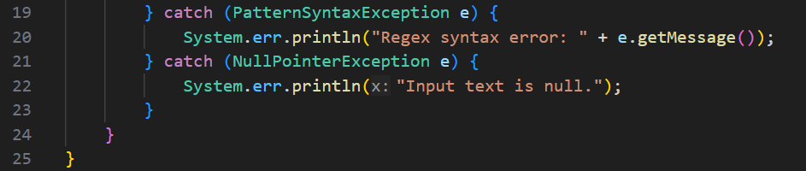
Ловим ошибки и выводим сообщения о них.

Задание 2
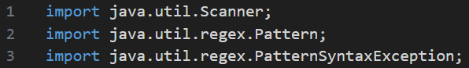
Делаем необходимые импорты.
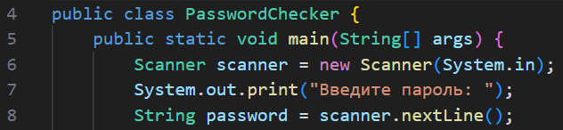
Создаем публичный класс. Создаем обьект scanner для считывания ввода с клавиатуры.
Создаем блок try, который будет перехватывать исключения. Далее создаем регулярное выражение.
^ и $ - начало и конец строки (строгая проверка всей строки).
(?=.*[A-Z]) - позитивный lookahead: в строке должна быть хотя бы одна заглавная буква.
(?=.*\\d) - позитивный lookahead: хотя бы одна цифра.
[A-Za-z\\d]{8,16} - только латинские буквы (верхний/нижний регистр) и цифры, длина от 8 до 16.
Далее компилируем regex в pattern.
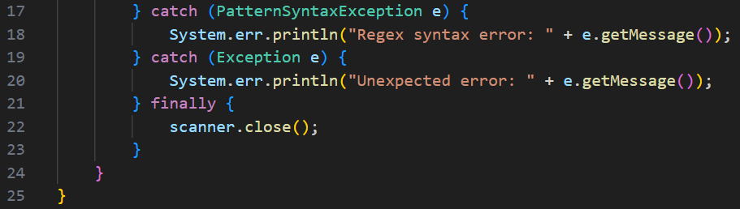
Ловим ошибку синтаксиса в regex и выводим сообщение об ошибке. Далее ловим любое другое исключение, выводим сообщение о нем и закрываем scanner.

Задание 3
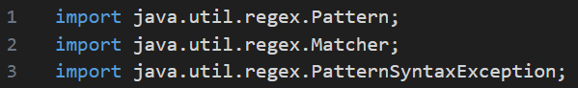
Подключаем необходимые импорты.
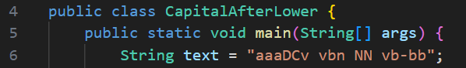
Обьявляем публичный класс и создаем переменную text, в которую записываем строку.
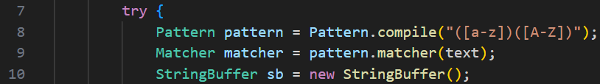
Создаем блок try, внутри которого создаем pattern со строчными и заглавными буквами. Далее создаем matcher по строке. Создаем StringBuffer, он нужен для безопасной сборки результирующей строки.
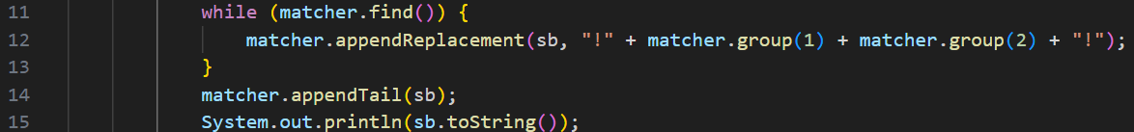
Создаем цикл, в котором будем искать все совпадения. Заменяем найденный фрагмент на строку с восклицательными знаками с обеих сторон. добавляем в sb часть текста перед совпадением + замену.
Добавляем остаток строки после последнего совпадения в sb. Выводим итоговую строку после всех замен.
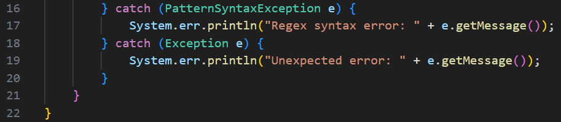
Создаем catch, с помощью которых ловим ошибки и выводим сообщения о них.

Задание 4
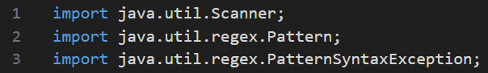
Создаем необходимые импорты.
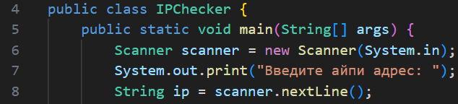
Создаем публичный класс, в нем создаем scanner. Выводим приглашение на ввод айпи адреса и считываем введенную строку в отдельную переменную.
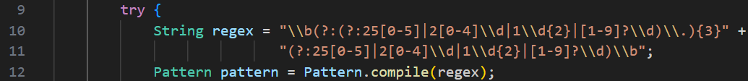
Создаем блок try, внутри которого создаем regex и компилируем шаблон.
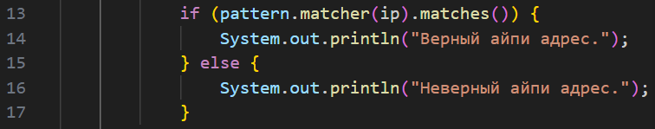
Проверяем все ли введенные поля корректны. Если да – выводим сообщение, что ввод произведен успешно. Если нет – выводим сообщение о том, что айпи адрес некорректный.
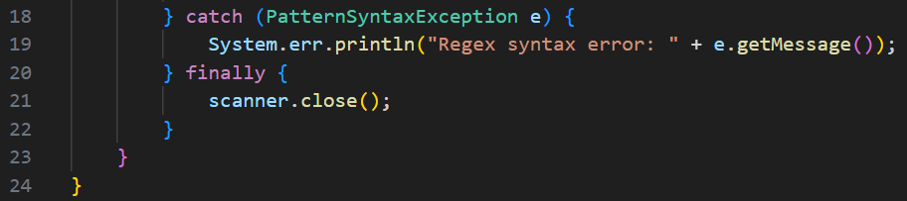
Ловим возможную ошибку и выводим сообщение о ней. Далее в блоке finally закрываем scanner.

Задание 5
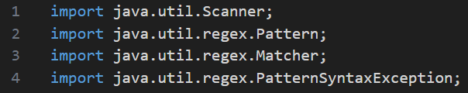
Делаем необходимые импорты.
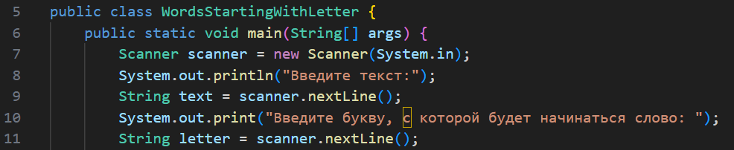
Создаем публичный класс. В нем создаем scanner и выводим приглашение для ввода текста, после чего записываем его в отдельную переменную. Вводим приглашение для ввода буквы, с которой будет начинаться слово, после чего записываем ее в отдельную переменную.
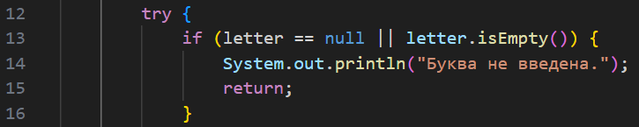
Создаем блок try, в котором проверяем была ли введена буква. Если нет – выводим сообщение об ошибке.
Берем первый символ введенной строки и экранируем специальные символы regex, чтобы искать именно этот символ.
Создаем шаблон, по которому будут искаться слова и добавляем флаг, который сигнализирует о том, что нам не нужно обращать внимание на регистр. Далее создаем matcher.
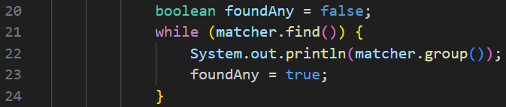
Создаем флаг, который будет говорить найдено ли что-то. Далее создаем цикл по совпадениям. В нем выводим найденное слово и делаем пометку у флага, что что-то найдено.
Проверяем найдено ли что-нибудь. Если нет – выводим сообщение об этом.
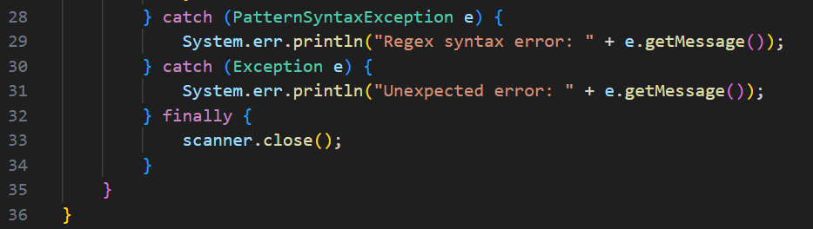
Ловим ошибки и выводим сообщения, после чего закрываем сканер.

Контрольные вопросы
1. Что такое класс String?
String - это класс в Java для хранения текстовой строки.
Строка = последовательность символов Unicode.
2. Почему объект класса String является иммутабельным?
Иммутабельный = нельзя изменить после создания.
Причины:
- безопасность (строки часто используются как пароли, ключи)
- корректность работы с пулом строк
- потоки (многопоточность)
- оптимизация производительности
3. Что такое интернирование строк?
Интернирование — механизм, когда Java хранит одну копию одинаковых строк в специальной области — пуле строк.
Если написать:
String a = "Hello";
String b = "Hello";
то a и b будут ссылаться на один объект в пуле.
4. В чем разница между String, StringBuilder и StringBuffer?
String — это неизменяемый (immutable) класс.
Это значит, что после создания строку изменить нельзя.
Когда вы «изменяете» строку (например, через +), Java на самом деле создаёт новый объект, а старый остаётся в памяти до сборки мусора.
Используется, когда строка не меняется, например:
- имена
- сообщения
- пути файлов
- строковые литералы
StringBuilder — это изменяемый (mutable) класс, предназначенный для быстрой работы со строками, которые часто меняются.
Пример: построение длинного текста в цикле, конкатенация в цикле for.
Он не потокобезопасен, т.е. не защищён от одновременного доступа из разных потоков.
Зато он самый быстрый.
Используется для:
- генерации текста
- конкатенации в цикле
- построения строк по частям
StringBuffer — почти то же самое что StringBuilder, но:
- он потокобезопасен (методы синхронизированы)
- из-за этого он медленнее
Используется только когда:
- много потоков одновременно изменяют строку
5. Как сравнить две строки? В чем разница между ==, equals() и equalsIgnoreCase()?
Оператор ==
== сравнивает ссылки на объекты, т.е. проверяет:
Указывают ли обе переменные на один и тот же объект в памяти?
Пример:
String a = "Hello";
String b = "Hello";
System.out.println(a == b); // true (оба в пуле строк)
Но:
String a = new String("Hello");
String b = new String("Hello");
System.out.println(a == b); // false (разные объекты)
.equals() сравнивает содержимое строк.
Пример:
"Hello".equals("Hello") // true
equalsIgnoreCase()
Сравнивает содержимое строк без учета регистра.
Пример:
"hello".equalsIgnoreCase("HELLO") // true
6. Как хранятся строки в памяти? Что такое пул строк?
В Java строки хранятся в куче (heap).
Существует String Pool - место, где хранятся все строковые литералы.
Если создать строку через new String("abc"), она не попадёт в пул автоматически.
7. Что такое code unit и code point?
Code point
Это Unicode-символ, например:
a, ж - всё это code points.
Code unit
Это единица хранения UTF-16 (16-битная часть символа).
Некоторые символы занимают:
1 code unit
2 code units
8. Что необходимо для использования регулярных выраже ний в Java?
Импортировать:
import java.util.regex.Pattern;
import java.util.regex.Matcher;
Использовать:
Pattern.compile()
pattern.matcher()
matcher.find(), matcher.matches() и др.
9. Какие есть режимы работы квантификатора?
Квантификатор — это знак, который указывает, сколько раз можно повторять символ или группу.
Примеры квантификаторов:
* - 0 или больше
+ - 1 или больше
? - 0 или 1
{m,n} - от m до n раз
У квантификаторов есть три режима работы, определяющие их «жадность».
1) Жадный режим (greedy) — по умолчанию
Жадный квантификатор пытается взять максимально возможное количество символов, но всё равно оставляет возможность откатиться назад.
Пример:
".*" на строке "abcde" → возьмёт всю строку
2) Ленивый режим (lazy)
Ленивый режим добавляется с помощью ?.
Он берёт минимально возможное количество символов, и расширяется только при необходимости.
Пример:
".*?" на строке "abcde" → возьмёт пустую строку, затем "a" при необходимости
3) Послушный режим (possessive)
Добавляется с помощью + после квантификатора:
*+ ++ ?+ {m,n}+
10. Как проверить, соответствует ли строка регулярному выражению?
Через .matches():
Pattern pattern = Pattern.compile("\\d+");
if (pattern.matcher("123").matches()) { ... }
11. Как найти все вхождения подстроки по шаблону?
Использовать цикл:
while (matcher.find()) {
System.out.println(matcher.group());
}
12. Как разбить строку по регулярному выражению?
Использовать:
String[] parts = text.split("\\s+");
13. Как заменить подстроку по шаблону?
Использовать:
text.replaceAll(regex, replacement);
14. Как экранировать спецсимволы в регулярных выражениях?
Использовать:
1. Обратный слешь:
\\. \\* \\+
2. Pattern.quote():
Pattern.quote("(") // превратит "(" в обычный символ.
Вывод:
В ходе выполнения лабораторной работы были изучены основы синтаксиса регулярных выражений, работа классов Pattern и Matcher, методы поиска (find), проверки (matches) и замены (appendReplacement).

Ссылка на репозиторий: https://github.com/qpdle/ITiP.git

